**2017年-2018年九年级物理期末考试试卷**



注意事项：

1. 本试卷第Ⅰ卷（选择题）和第Ⅱ卷（非选择题）两部分。
2. 请将第Ⅰ卷正确答案的序号分别填到答题卡上，第Ⅱ卷的相应答案填到答题纸上，考试结束，只交答题纸。

**第Ⅰ卷选择题（共41分）**

1. **选择题（1—11题为单选题，每题3分，12---13为多选题，每小题4分，共41分）**

**1、**下列现象中，能说明分子在不停的做无规则运动的是（）

A、爆炸时，浓烟滚滚 B、做饭时，满屋飘香

C、刮风时，尘土飞扬 D、打铁时，火星四溅

2、由同种材料制成的三根电阻丝，已知它们的长度关系L1＞L2＝L3，横截面积的关系为S1=S2＜S3,现将它们串联接入电路，关于它们的电阻和通过他们的电流，正确的是（）

A.R1＜R2=R3 ，I1=I2=I3        B．R1＝R2＞R3， I1=I2＞I3

C.R1＞R2＞R3，I1＞I2＞I3      D．R1＞R2＞R3，  I1=I2=I3

3、如图所示，当滑动变阻器的滑片由左向右滑动时，电流表和电压表的示数变化情况是（　　）

A．电流表示数不变，电压表示数变大

B．电流表示数变大，电压表示数不变

C．电流表示数变小，电压表示数变小

D．电流学科网(www.zxxk.com)--教育资源门户，提供试卷、教案、课件、论文、素材及各类教学资源下载，还有大量而丰富的教学相关资讯！表示数变小，电压表示数变大

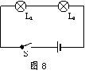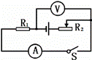   
4、导体的电阻R=U/学科网(www.zxxk.com)--教育资源门户，提供试卷、教案、课件、论文、素材及各类教学资源下载，还有大量而丰富的教学相关资讯！I，下列说法中正确的是（　）

图5

1. 当导体的两端的电压是0V学科网(www.zxxk.com)--教育资源门户，提供试卷、教案、课件、论文、素材及各类教学资源下载，还有大量而丰富的教学相关资讯！时，电阻为OΩ．
2. 导体电阻与它两端的电压成正比，与通过它的电流成反比
3. 铜导线的电阻一定比铁导线的电阻小
4. 某种材料制成的长短一样的两条导线，细的电阻较大

5、将额定电压相同的两个灯泡L1、L2串联后接入电路中，如图5所示。接通电路后发现L1要亮一些，则下列判断正确的是（    ）

A．L1的电阻比L2的小学科网(www.zxxk.com)--教育资源门户，提供试卷、教案、课件、论文、素材及各类教学资源下载，还有大量而丰富的教学相关资讯！

B．L1的额定功率比L2的大

C．两灯正常工作时L1发光要暗一些

D．若将两灯并联接入电路，L1发光要亮一些

6、如图6所示的电路中，电源电压保持不变，闭合开关S，电路正常工作。过了一会儿，两电表的示数都突然变大，则该电路中出现的故障可能是（　）

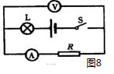A．电阻R出现断路

B．灯L发生了短路

C．灯L发生了断路

图6

D．电阻R出现短路

7．下列各图中，符合安全用电原则的做法是（）

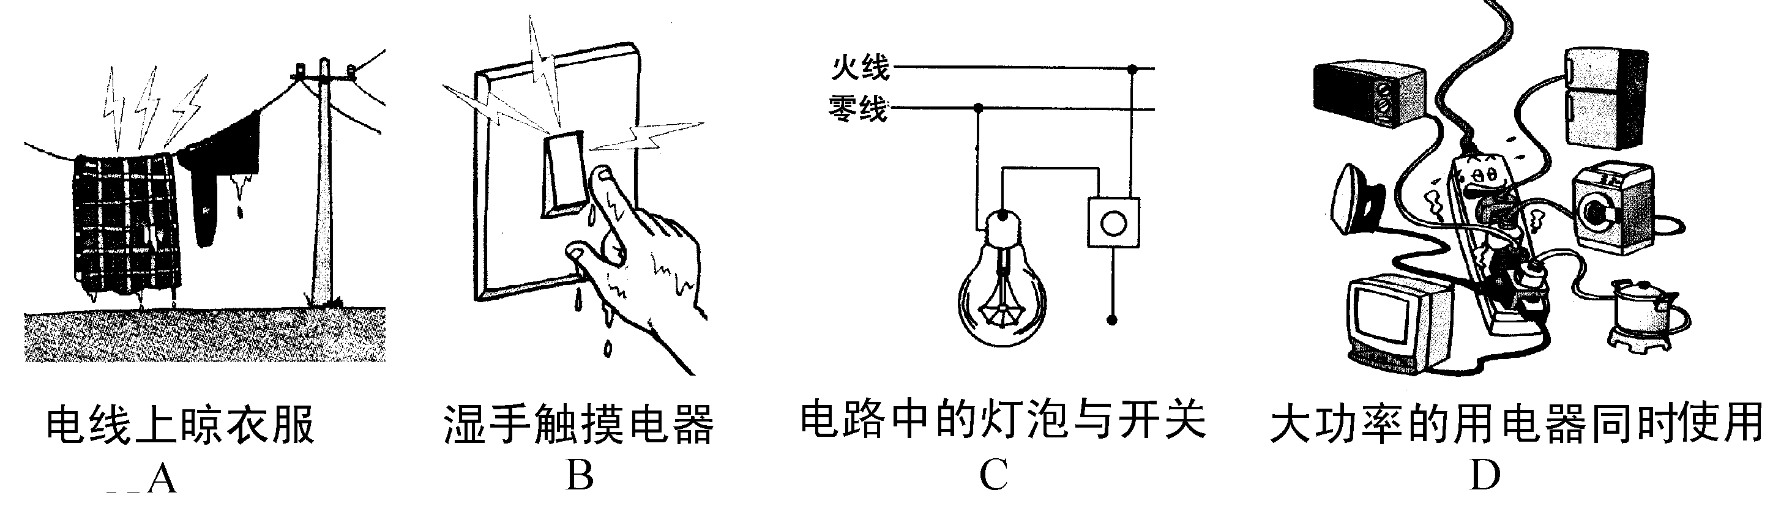

A B C D

[来源:学科网ZXXK]

8.甲、乙两只普通照明灯泡的铭牌如图所示，下列说法中正确的是(学科网(www.zxxk.com)--教育资源门户，提供试卷、教案、课件、论文、素材及各类教学资源下载，还有大量而丰富的教学相关资讯！ )

A. 两灯均正常发光时，乙灯消耗的电能较多

学科网(www.zxxk.com)--教育资源门户，提供试卷、教案、课件、论文、素材及各类教学资源下载，还有大量而丰富的教学相关资讯！B. 两灯均正常发光时，甲灯的电阻小于乙灯的电

C. 两灯串联在220伏的电路中，甲灯比乙灯亮.[来源:Zxxk.Com]

学科网(www.zxxk.com)--教育资源门户，提供试卷、教案、课件、论文、素材及各类教学资源下载，还有大量而丰富的教学相关资讯！D. 将乙灯接入110伏电路中，它的实际功率为50瓦

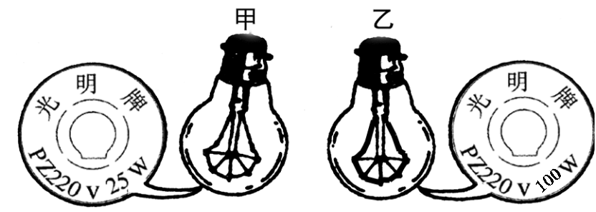

9、室内的电灯都在正常发光，当把台灯的插头插入插座时，所有电灯全部熄灭，保险丝熔断，发生这一现象的原因可能是（　　）

A．台灯功率过大   B．台灯插头处短路

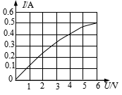C．电路插座处短路      D．台灯灯丝断了

10下列关于电磁现象的说法中正确的是：（）

A、发电机的制造原理是电磁感应现象

B、通电导体在磁场中的受力方向只与磁场方向有关

C、电动车上的电动机工作时将机械能转化为电能

D、闭合电路的部分导体在磁场中运动时，一定产生感应电流。

11.标有“6V 3W”的小灯泡，通过它的电流与电压的关系如图所示。若把它与一只阻值为8Ω的电阻并联接在电压为4V的电路中，则整个电路消耗的功率为（）

A．3W B．1.6W

C．3.6 学科网(www.zxxk.com)--教育资源门户，提供试卷、教案、课件、论文、素材及各类教学资源下载，还有大量而丰富的教学相关资讯！W D学科网(www.zxxk.com)--教育资源门户，提供试卷、教案、课件、论文、素材及各类教学资源下载，还有大量而丰富的教学相关资讯！．5W

12．将装有酒精的金属管固定在桌子上，并用塞子塞紧。快速来回拉动绕在管上的绳子，过一会儿塞子跳起来，如图所示。则（）

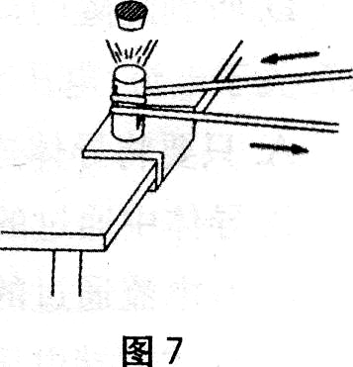 A．拉动绳子过程，金属管温度升高，内能增加

学科网(www.zxxk.com)--教育资源门户，提供试卷、教案、课件、论文、素材及各类教学资源下载，还有大量而丰富的教学相关资讯！B．拉动绳子过程，管内酒精温度升高，蒸发加快

C．塞子跳起时，管内气体温度升高，内能增加

D．学科网(www.zxxk.com)--教育资源门户，提供试卷、教案、课件、论文、素材及各类教学资源下载，还有大量而丰富的教学相关资讯！塞子跳起时，管内气体内能全部转化为塞子的机械能

**13.**如图所示的电路，电源电压恒为4.5 V，电流表量程为0～0.6 A，电压表量程为0～3 V，定值电阻阻值为5 Ω，滑动变阻器最大阻值为20 Ω。闭合开关，移动滑片的过程中，下列说法正确的是（）

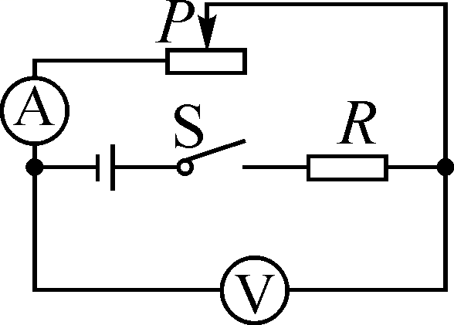

A.若滑片*P*向右移动，电流表示数变小

B.滑动变阻器的阻值变化范围为2.5 Ω～20 Ω

C.定值电阻的功率变化范围为0.45 W～1.8 W

D.电压表与电流表的示数比值不变

**第Ⅱ卷（非选择题，共59分）**

1. 作图与实验、（14题4分，15题3分，16题3分，17题8分，18题8分，19题9分，共35分）

14.请在图中用导线连接一个三孔插座和一盏带开关的电灯的家庭电路。

15．根据图15中线圈的电流方向，标出通电螺线管的*N*、*S*极。（2分）

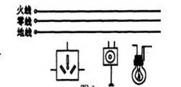16.图16为某电路的示意图，请在图17所示的虚线框内画出这个电路的电路图。（2分）

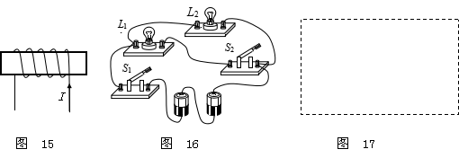

[来源:学科网]

17、物理学习小组在“测量定值电阻阻值”的实验中：

（1）请用笔画线代替导线，将图中实物连接完整。

（2）闭合开关前，滑动变阻器的滑片P应移到      端（选填“A”或“B”）。

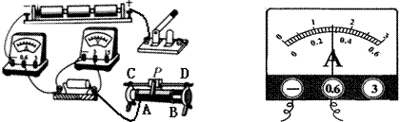

（3）小组同学在连线时，不小心将线连错了，开关闭合后，移动滑动变阻器的滑片P时，发现电流表示数变大，电压表示数却变小，产生这一现象的原因是         。纠正错误后，移动滑动变阻器的滑片P，使电压表的示数为3V时，电流表的示数如上图，则该定值电阻阻值为     Ω。他们认为这个结果就是定值电阻的准确阻值，你认为合理吗?  学科网(www.zxxk.com)--教育资源门户，提供试卷、教案、课件、论文、素材及各类教学资源下载，还有大量而丰富的教学相关资讯！        ，理由是                                                。

18、用如图所示的实验装置探究“电流通过导体产生学科网(www.zxxk.com)--教育资源门户，提供试卷、教案、课件、论文、素材及各类教学资源下载，还有大量而丰富的教学相关资讯！的热量与电阻的关系”。

（1）实验中通过观察                 来比较电流产生的学科网(www.zxxk.com)--教育资源门户，提供试卷、教案、课件、论文、素材及各类教学资源下载，还有大量而丰富的教学相关资讯！热量的多少？

（2）为了在较短的时间内达到明显的实验效果，选用煤油而不是用水，主要是由于__ ___。

（3）为了便于比较两种电阻丝通过电流后产生热量的多少，甲乙两瓶中要装入     、     学科网(www.zxxk.com)--教育资源门户，提供试卷、教案、课件、论文、素材及各类教学资源下载，还有大量而丰富的教学相关资讯！的同种液体。

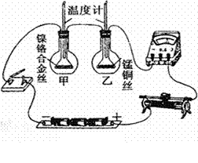（4）为达到实验目的，选用的两电阻丝的阻值不能            。

1. 实验结论.

（6）该实验装置还可以研究通电时间一定时导体产生的热量与       学科网(www.zxxk.com)--教育资源门户，提供试卷、教案、课件、论文、素材及各类教学资源下载，还有大量而丰富的教学相关资讯！    的关 系。你还需要的操作是____________________

19、在测量“小灯泡电功率”的实验中，小明所在的实验小组用的电源电压为4.5V，小灯泡的额定电压为2.5V，电阻大约为10Ω，有两个规格分别为A：“5Ω  1A学科网(www.zxxk.com)--教育资源门户，提供试卷、教案、课件、论文、素材及各类教学资源下载，还有大量而丰富的教学相关资讯！”、B：“20Ω  2A”的滑动变阻器可供选择。

（学科网(www.zxxk.com)--教育资源门户，提供试卷、教案、课件、论文、素材及各类教学资源下载，还有大量而丰富的教学相关资讯！1）本实验中应该选择规格为              的滑动变阻器。

 (2) 请你用笔画线代替导线，按照电路图将实物电路补充完整。[来源:Zxxk.Com]

(3)连好电路，闭合开关后，移动滑片P到某一点时，电压表示数（如图乙所示）为        V，若他想测量小灯泡的额定功率，应将图甲中滑片P向  （选学科网(www.zxxk.com)--教育资源门户，提供试卷、教案、课件、论文、素材及各类教学资源下载，还有大量而丰富的教学相关资讯！填“A”或“B”）端移动，使电压表的示数为2.5V。

（4）实验过程中，若小灯泡接线柱发生短路，则下列判断正确的是（     ）

A．电压表可能被烧坏  B．小灯泡可能被烧坏 C．电流表可能被烧坏  D．电压表和电流表都没有示数

(5)小丽同学移动滑片P，记下多组对应的电压表和电流表的示数，并绘制成图丙所示的I－U图像，根据图像信息，可计算出小灯泡的额定功率是          W。

（6）小丽还想用此电路探究电流与电压的关系，请提醒她这一探究的可行性，并讲清理由。           。

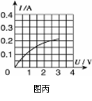

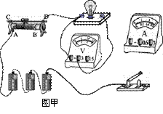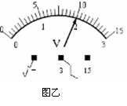

三、综合应用题（第20小题11分，第21小题13分，共24分）

20. 随着生活水平的提高，家用电器在日常生活中已不可缺少。小明家所有家用电器正常工作时的总功率为2200w。其中电热水壶的铭学科网(www.zxxk.com)--教育资源门户，提供试卷、教案、课件、论文、素材及各类教学资源下载，还有大量而丰富的教学相关资讯！牌如图所示，某一天小明在家里用电热水壶烧开水，电热水壶能正常工作。已知电热水壶的阻值不变。求：

(1)小明家所用熔断器的额定电流等于或稍大于多少安?

(2)这个电热水壶正常工作时的电阻为多少欧?

(3)这个电热水壶正常工作600秒所消耗的电能为多少焦?

4)若通过电热水壶的实际电流为2A，电热水壶的实际功率多大?

|  |  |
| --- | --- |
| 电热水壶的铭牌 | |
| 额定电压 | 220V |
| 频率 | 50Hz |
| 额定功率 | 880W |
| 容积 | 2L |
|  |  |

**21**几千年来中国的厨艺最讲究的就是“火候”二字。现在市面上流行如图所示的新型电饭锅，采用“聪明火”技术，电脑智能控温、控压，智能化地控制食物在不同时间段的温度，以得到最佳的口感和营养，其简化电路如图甲所示。*R*1和*R*2均为电阻丝，S是自动控制开关。把电饭锅接入220 V电路中，用电饭锅的“聪明火”煮米饭，电饭锅工作时的电流随时间变化的图象如图乙所示。求：

（1）电热丝*R*2的阻值（计算结果保留一位小数）。

（2）这个电饭锅在0～15 min内把质量为1.1 kg的米饭由20 ℃加热到100 ℃，求电饭锅在这段时间内加热的效率。[*c*米饭＝4.2×103 J学科网(www.zxxk.com)--教育资源门户，提供试卷、教案、课件、论文、素材及各类教学资源下载，还有大量而丰富的教学相关资讯！/（kg·℃）]

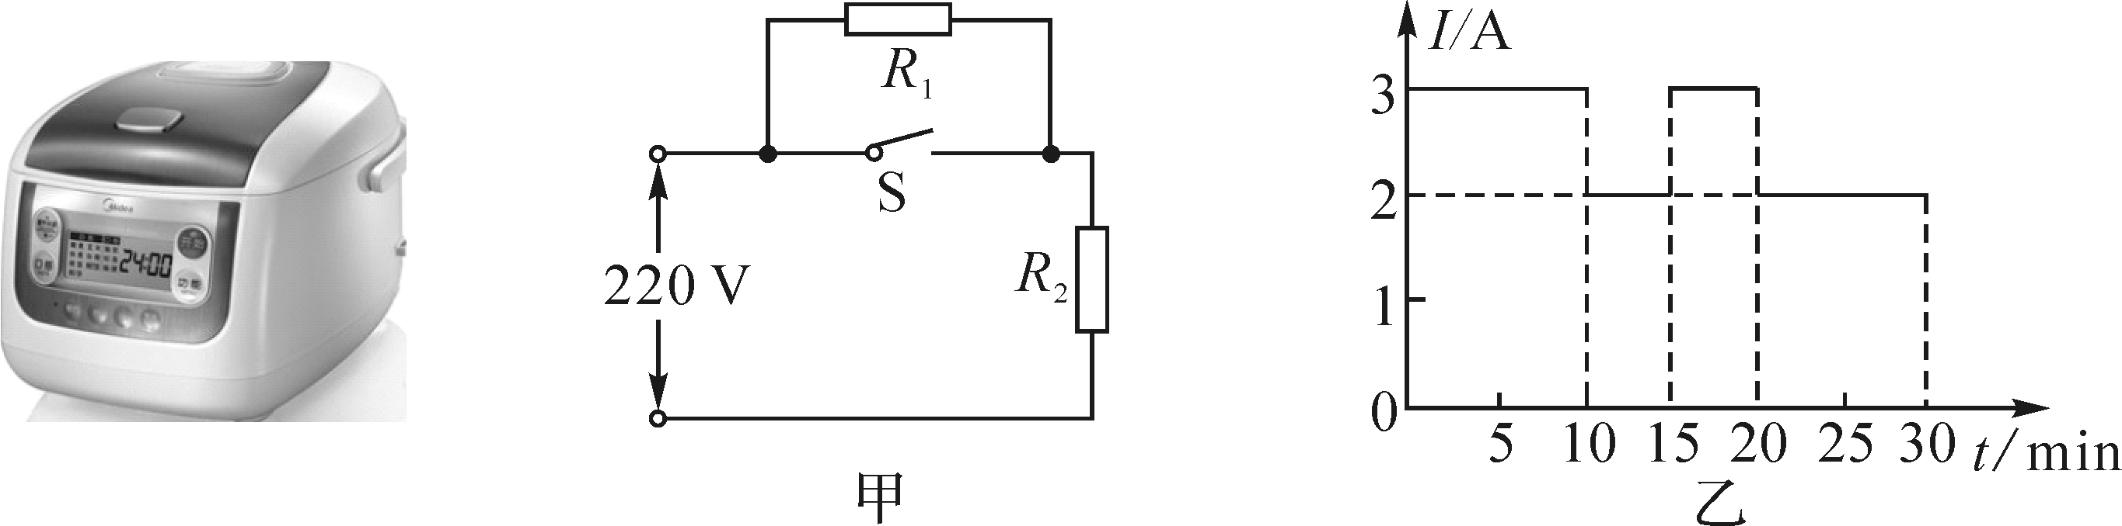

九年级物理答案

1. 选择题
2. B 2.D 3.C 4.D 5.C 6.B 7.B 8.C 9.B 10A 11C 12.AB 13AC

二、作图题略

三、实验题

1. （1），略 (2）B （3）电压表接在滑动变阻器的两端，10欧，不合理，只由一次实验得结论，结论具有偶然性，不具有普遍性。
2. 温度计示数变化，水的比热容大，质量和初温，相同，当电流和时间相同学科网(www.zxxk.com)--教育资源门户，提供试卷、教案、课件、论文、素材及各类教学资源下载，还有大量而丰富的教学相关资讯！时，电阻越大，产生的热量越多。电流，只将一个电阻和滑动变阻器接入电路。[来源:Zxxk.Com]
3. B，2，A，C，0.5w,不可行，灯泡电阻受温度影响。
4. （1）10A （2）55欧 （3）528000J （4）220W

21，解：（**1**）当开关**S**闭合时，电路中只有**R2**工作，从图乙可知，通过**R2**的电流**I**＝**3 A**，根据**I**＝可得，**R2**的电阻**R2**＝＝**≈73.3 Ω**　（**2**）米饭吸收的热量**Q**＝**c**米饭**m**Δ**t**＝**4.2×103 J/**（**kg·℃**）**×1.1 kg×**（**100℃**－**20℃**）＝**3.696**×**105 J**，**0**～**15 min**消耗的电能**W**总＝**W1**＋**W2**＝**UI1t1**＋**UI2t2**＝**220 V×3 A×10×60 s**＋**220 V×2 A×5×60 s**＝**5.28×105 J**，电饭锅加热的效率η＝＝＝**70%**